Лекция 2 Получение аминокислот

План лекции:
1. Микроорганизмы – продуценты аминокислот – аспарагиновой, глутаминовой, лизина и др., применяющихся в пищевой промышленности;
2. Биотехнология производства аминокислот.

1 Микроорганизмы – продуценты аминокислот – аспарагиновой, глутаминовой, лизина и др., применяющихся в пищевой промышленности

Производство аминокислот относится к одной из наиболее передовых областей биотехнологии. Аминокислоты получают путем химического синтеза или экстракцией из белковых гидролизатов.
Незаменимые аминокислоты могут получаться микробиологическим путем более эффективно, чем путем химического синтеза, так как при биологическом синтезе используемые микроорганизмы образуют аминокислоты в биологически активной L-форме. Как продуценты лизина изучаются Brevibacterium lactofermentum и бактерии рода Corynebacterium, также предложены способы биотехнологического получения изолейцина, треонина при использовании E. coli. Большинство исследованных штаммов микроорганизмов независимо от их систематического положения преимущественно накапливают L-аланин и глутаминовую кислоту. Значительно меньше штаммов и в меньшем количестве выделяют аспарагиновую кислоту, лейцин, валин, изолейцин, лизин. За рубежом 60% мощностей по производству аминокислот занимают глутаминовая кислота, далее идут метионин, лизин и глицин. Глутаминовая кислота производится при участии в качестве продуцента штамма Corynebacterium.
Аминокислоты играют большую роль в здравоохранении, животноводстве и легкой промышленности. По значению для макроорганизма аминокислоты подразделяют на заменимые и незаменимые. К незаменимым относят те аминокислоты, которые не синтезируются в человеческом и/или животном организме, они должны быть привнесены с пищей или кормом для животных (таблица 1).

Таблица 1 – Незаменимые и заменимые аминокислоты
Незаменимые | Заменимые
Аргинин (только для молодых  растущих животных) | Алании
Валин | Аспарагин
Гистидин | Аспарагиновая кислота
Изолейцин | Глицин
Лейцин | Глутамин
Лизин | Глутаминовая кислота
Метионин | Пролин
Треонин | Серии
Триптофан | Тирозин
Фенилаланин | Цистеин

Заменимые синтезируются in vivo из аммиака и различных источников углерода. Микроорганизмы сами синтезируют все необходимые им аминокислоты из аммиака и нитратов, а углеродные "скелеты" — из соответствующих интермедиатов.
Исходя из такой оценки аминокислот, ученые давно стремятся использовать способности микроорганизмов продуцировать заменимые и незаменимые аминокислоты в ощутимых количествах.
Потребность людей в аминокислотах достаточно велика и этим определяется уровень их производства в мире (порядка 500 тыс. тонн в год).
Специфические ферменты, регулирующие биосинтез аминокислот, широко распространены у бактерий; они с определенной глубиной изучены у Escherichia coli, Salmonella typhimurium, Bacillus subtilis и пр. У грибов, в ответ на аминокислотное лимитирование, отмечается некоординированное, параллельное возрастание уровня ферментов, катализирующих реакции биосинтеза различных аминокислот. Этот "общий контроль биосинтеза аминокислот" был также назван "метаболическим интерблоком", или "перекрестнопутевой регуляцией", впервые выявленной у Neurospora crassa в 1965 г. М. Карсиотисом и сотрудниками, а позднее — у Saccharomyces cerevisiae, Aspergillus nidulans и других грибов.
В гиперпродукции отдельных аминокислот культурами E.coli, Serratia marcescens и др. важную роль играют Feedback-ингибиция и Feedback-репрессия, например, при биосинтезе ароматических аминокислот на последних стадиях. Штаммы — сутгерпродуценты, эксплуатируемые в производстве, как правило, получены с использованием методов генетики и селекции.
В любом живом организме аминокислоты расходуются прежде всего на биосинтез первичных метаболитов — ферментных и неферментных белков. Следовательно, кроме бдосинтеза аминокислот de пото,возможен другой путь их получения, а именно — из гидролизатов соответствующих белков (триптофан разрушается при кислотном гидролизе), в том числе — из нативной биомассы микробных клеток.
Природные аминокислоты являются, как правило, оптически активными L-формами, тогда как аминокислоты, получаемые химическим синтезом, являются рацемическими смесями L- и D-форм, которые трудно разделить. Вот почему микробный синтез с помощью коринебактерии и некоторых других микробов является ныне основным и экономически выгодным. Первое место здесь по праву занимает Япония, где лишь глутаминовой кислоты изготавливается свыше 100 тыс. тонн в год; большинство природных незаменимых аминокислот производит фирма "Такеда". С. Киношита, впервые в 50-е годы открывший и доказавший перспективность микробного синтеза, уже в 1963 г. прогнозировал: "Мало сомнения в том, что недалеко то время, когда с помощью микроорганизмов будет возможно производить все известные аминокислоты". Это время наступило уже к 70-м годам. Получены микробы — суперпродуценты из родов Brevrbacterium, Corynebacterium, Micrococcus и др., с помощью которых освоено крупнотоннажное производство не только глутамата, но и L-лизина, L-валина, L-ГИ^-тидина и других.
При суперпродукции уровень экспрессии клонированного гена выражается в синтезе специфического белка в количестве не менее 2% от всех растворимых белков клетки-хозяина. В настоящее время имеются суперпродуценты, у которых количество синтезируемого специфического белка достигает 10—50% (здесь важнейшую роль играют многокопийные плазмиды, несущие встроенные гены). Генно-инженерными методами во ВНИИ генетики и селекции промышленных микроорганизмов (Москва) был получен штамм E.coli, обладающий сверхпродукцией L-треонина (30 г/л за 40 часов ферментации).
С любым штаммом — продуцентом какой-либо аминокислоты необходимо внимательное и бережное обращение в целях поддержания ее в активном состоянии в течение длительного времени.

2 Биотехнология производства аминокислот

Технология получения аминокислот базируется на принципах ферментации продуцентов и выделении вторичных метаболитов, то есть размножают маточную культуру вначале на агаризованной среде в пробирках, затем — на жидкой среде в колбах, инокуляторах и посевных аппаратах, а затем в головных (основных) - ферментаторах. Изолированные чистые кристаллы целевого продукта обычно высушивают под вакуумом и упаковывают.
Если аминокислота предусмотрена в качестве добавки к кормам, то биотехнологический процесс кормового продукта включает следующие стадии: ферментацию, стабилизацию аминокислоты в культуральной жидкости перед упариванием, вакуум-упаривание, стандартизацию упаренного раствора при добавлении наполнителя, высушивание и упаковку готового продукта, в котором должно содержаться не более 10% основного вещества. Например, в промышленности изготавливают сухой кормовой и жидкий кормовой концентраты лизина наряду с кристаллическим лизином (рис. 1).

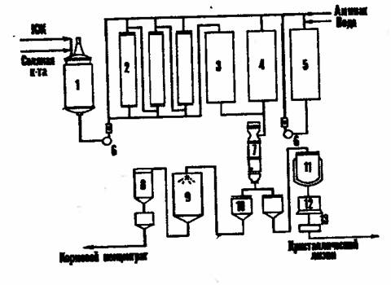
Рисунок 1 – Технологическая схема получения лизина: 1 – емкость для культуральной жидкости (КЖ); 2 – ионообменные колонны; 3 – сборник элюата; 4 – сборник фильтрата; 5 – емкость для элюата; 6 – насос; 7 – вакуум-выпарной аппарат; 8 – циклон; 9 – сушилка кормового концентрата; 10 – сборник; 11 – реактор-кристаллизатор; 12 – центрифуга; 13 - сушилка

Если концентрат содержит 70-80% сухих веществ, то он достаточно устойчив против микробной порчи за счет повышенной осмотической концентрации ингредиентов.
Известны два способа получения аминокислот: одноступенчатый и двухступенчатый. Согласно первому способу, например, мутантный полиауксотрофный штамм — продуцент аминокислоты культивируют на оптимальной для биосинтеза среде. Целевой продукт накапливается в культуральнои жидкости, из которой его выделяют.
В двухступенчатом способе микроб-продуцент культивируют в среде, где он получает и синтезирует все необходимые ингредиенты для последующего синтеза (в идиофазу) целевого продукта. Схема двухступенчатого процесса может быть представлена в следующем виде:

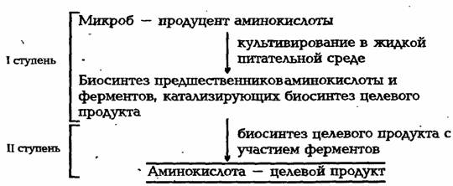

Если ферменты биосинтеза аминокислоты накапливаются внутриклеточно, то после 1-й ступени клетки сепарируют, дезинтегрируют и применяют клеточный сок. В других случаях для целей биосинтеза целевых продуктов применяют непосредственно, клетки.
Экономически целесообразными являются способы получения аминокислот с помощью иммобилизованных ферментов и клеток. Сравнительно давно реализован процесс получения L-аспарагиновой кислоты из фумаровой и аммиака в одну стадию с помощью иммобилизованных клеток E.coli или Pseudomonas aeruginosa, обладающих аспартазной активностью (Е):
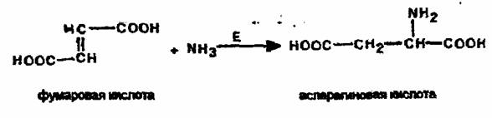
Аспартаза катализирует реакцию присоединения аммиака к фумаровой кислоте. Фермент в иммобилизованном состоянии сохраняет активность на исходном уровне до 2—2,5 недель и более.
L-Аспарагиновую кислоту можно получить и с помощью иммобилизованных клеток, что существенно повышает длительность функционирования системы, производительность которой по целевому продукту составляет около 2000 кг с 1 м³ биореактора.
Периодические ферментации используют при получении других L-аминокислот (глутаминовой, фенилаланина, лизина, триптофана и др.). При этом культивируют обычно специальные мутан-тные штаммы, метаболизм которых по целевому продукту изучен достаточно полно. Так, например, установлено, что лимитирующим агентом коринебактерий, образующих глутаминовую кислоту, является биотин (витамин В₂, витамин Н) в дозе 1—5 мкг/л. Биотин индуцирует структурно-функциональные изменения в клеточной мембране, благодаря чему увеличивается ее проницаемость для глутаминовой кислоты, выходящей из клетки в культуральную жидкость. Отдельные штаммы продуцентов способны накапливать ее более 50 г/л на мелассных средах.
Роль биотина аналогична в случае получения L-пролина, являющегося производным L-глутаминовой кислоты.

Контрольные задания.
1. Микроорганизмы, используемые для биосинтеза аминокислот.
2. Способы получения аминокислот.

